この度、川崎町では、ふれあいバス（ひまわり号）の新規購入に伴い、マイクロバスを公売することとなりました。
ふれあいバス（旧ひまわり号）を公売します
つきましては、下記のとおり入札を行います。

車種 | 初年度登録年月日 | 車検満了日 | 走行距離
三菱 ローザ  排気量：4890ｃｃ | 平成１８年３月９日 | 令和４年6月１６日 | 479,600 ｋｍ  （令和４年４月1日現在）
※ 現車を確認したい場合、お問い合わせください。
最低入札（売却）価格： 110,000円
【売却方法】： 一般競争入札

【申込方法】：希望者は所定の入札参加申込書を提出してください。
※申込書等の書類は防災管財課窓口または川崎町ホームページからダウンロード 可能です。
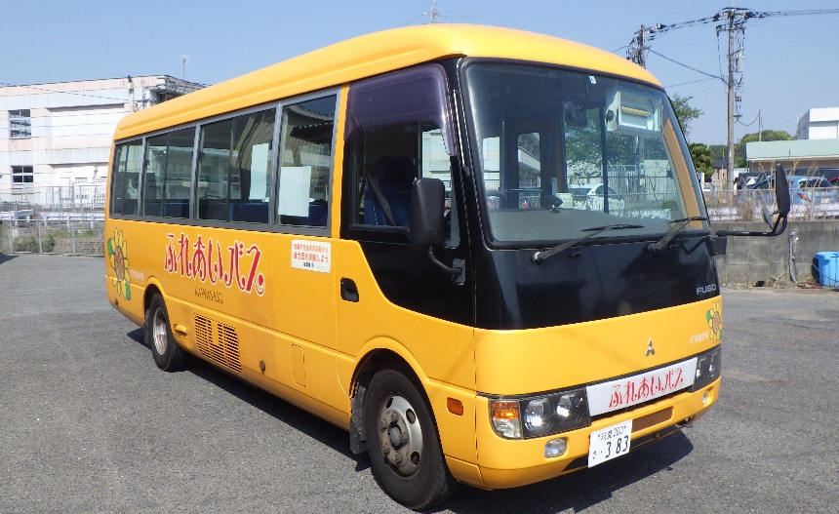
【申込期間及び申込場所】：
令和４年6月1日（水）～
令和４年6月17日（金）

平日8時30分～1６時

役場２階 防災管財課

【入札日時】
令和4年6月30日（木）10時

【入札会場】
役場庁舎2階 入札室
お問い合わせ先
川崎町役場 防災管財課防災管財係
７２－３０００ （内線235・233）
【引渡しに際しての条件】
１．名義変更手続きについては、町にて行います。その際の登録諸経費（印紙代など）は、落札者
の負担となります。（自動車税は、名義変更をした翌月より発生します。）
物件引渡しは、名義変更手続き及び売却代金の納入確認完了後となります。
２．物件については現状渡しとし、引渡し後の不調や故障等についての補償は、一切行いません。

